**今日动态**

**第十八周 6月11日 星期三 雨**

**一、晨间入园**

1.出勤：今日来园23人

2.入园情况：今天早上入园时间，23位小朋友都能保持开心愉快的情绪入园，很多宝贝还能大声主动打招呼，非常棒！为小五班的宝贝们点赞！

**二、集体活动：《数字歌》**

今天小朋友学习了《数字歌》。活动中小朋友学习认识阿拉伯数字1-10。学习儿歌：1像铅笔细又长，2像小鸭水中游，3像耳朵听声音，4像小旗迎风飘，5像称勾来称菜，6像哨子吹得响，7像镰刀割青草，8像麻花拧一道，9像小勺来盛饭，10像铅笔和鸡蛋。

**三、区域游戏**

集体活动过后就是区域游戏时间，快来看看我们的游戏情况吧！小朋友们能够选择自己喜欢的区域进行游戏，在游戏结束后能够主动将玩具收拾干净，整理习惯越来越棒咯！

**四、午餐时光**

今天的午餐是三文鱼烩面和大排骨汤。

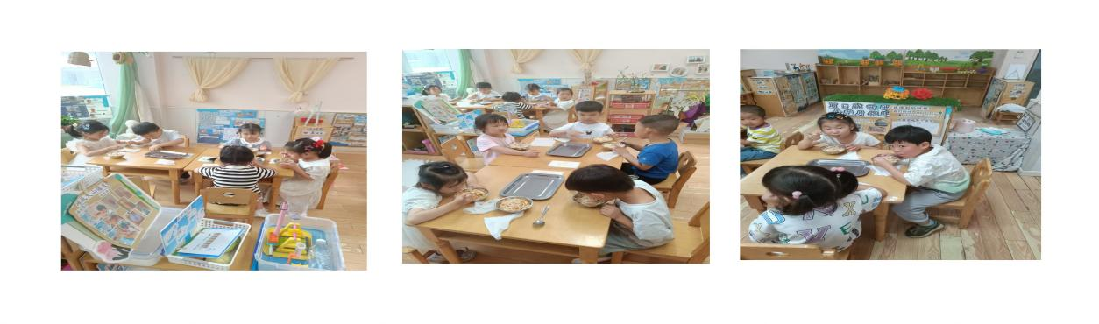

1. **户外游戏**

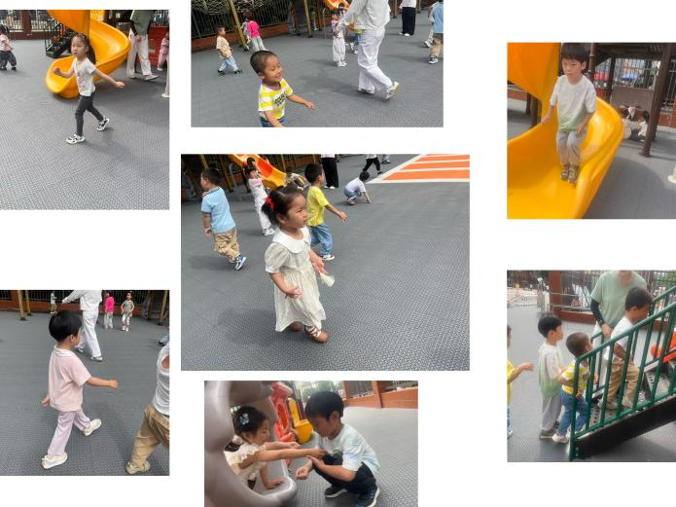

**五、温馨提示**

各位家长，今天下雨天，接送孩子时小心慢行，注意安全。